Dokumentacja projektu Symulacja Miasta
Projekt: SymulacjaMiasto | C++17 | CMake | Google Test
Apolonia Sowa, Justyna Patan, Jakub Mularczyk

1. Opis działania
Konsolowa symulacja średniowiecznego miasta. Gracz obserwuje rozwój osady turami i steruje tempem gry (pojedyncza tura lub fast-forward). Celem jest utrzymanie miasta przez gromadzenie zasobów, rozwój infrastruktury i przetrwanie losowych zdarzeń.
- Zasoby: FOOD, GOLD, WOOD, STONE oraz SAFETY (0–100).
- Wzorce: Factory, Manager, polimorfizm (Citizen, Building, RandomEvent).
- Przegrana: 3 kolejne tury z FOOD ≤ 0, GOLD ≤ 0 lub SAFETY ≤ 0.

2. Przebieg tury
- Krok 1: PopulationManager::executeCitizenActions() — work() i consume() każdego obywatela
- Krok 2: BuildingManager::operateAll() — produkcja budynków
- Krok 3: PopulationManager::updateAllHappiness() — aktualizacja szczęścia
- Krok 4: PopulationManager::handleMigration() — co 5. turę (FOOD/czł. ≥ 5)
- Krok 5: BuildingManager::handleExpansion() — co 10. turę, losowy budynek
- Krok 6: Konsumpcja globalna: −25 FOOD, −18 GOLD
- Krok 7: RandomEventManager::executeRandomEvent() — od tury 6
- Krok 8: City::updateTurnsToCollapse() i checkCollapseConditions()

3. Inicjalizacja
- loadConfig('config.txt') lub wartości domyślne
- PopulationFactory — 10 obywateli startowych
- BuildingFactory — 5 budynków startowych

4. Diagram klas
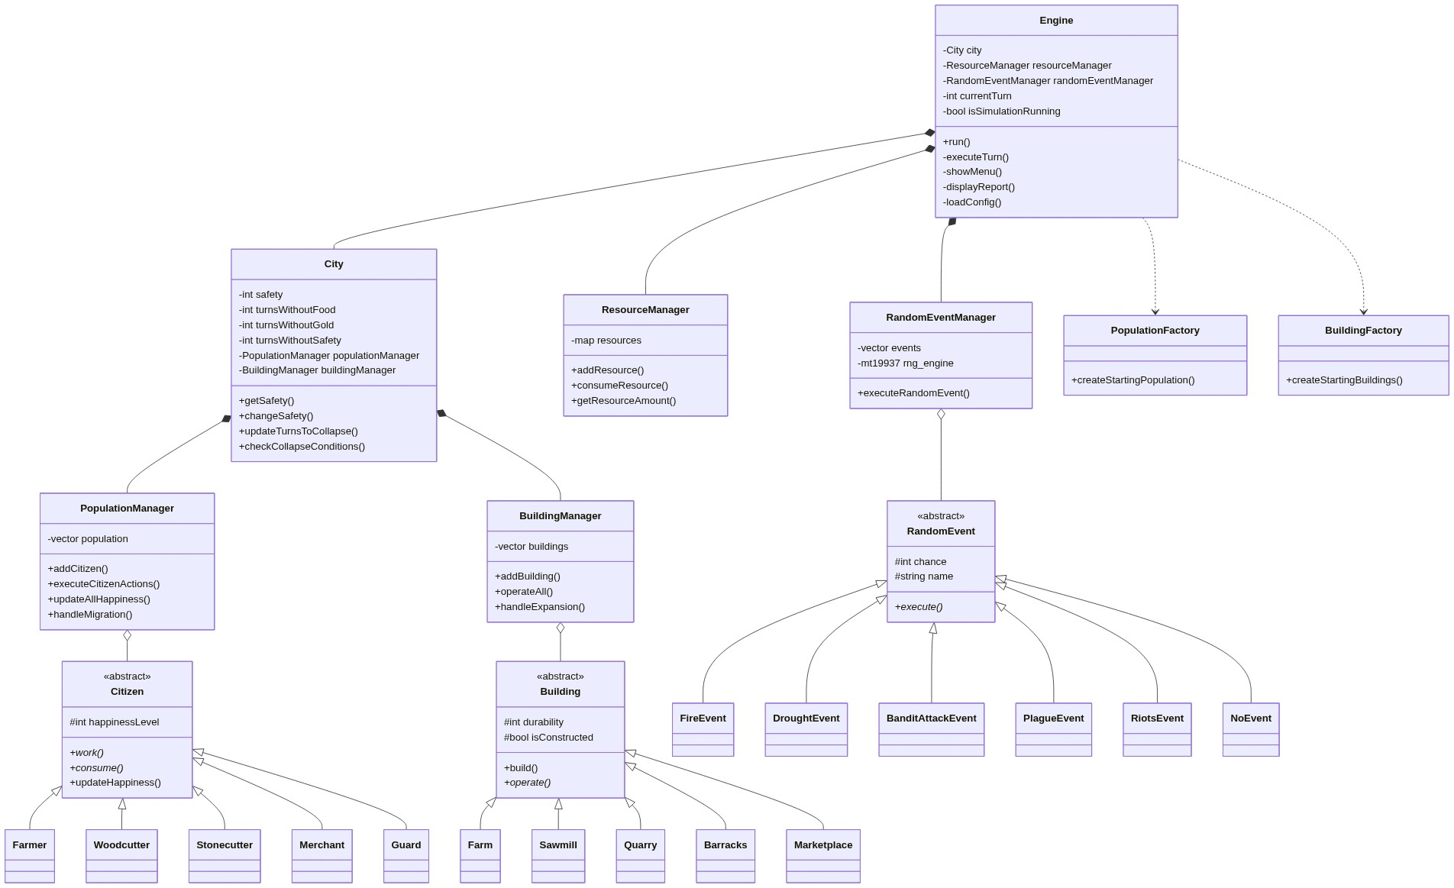

5. Diagram obiektów
Migawka po inicjalizacji. RandomEventManager zawiera 11 instancji:
Indeks | Typ | name
0 | FireEvent | Fire
1 | DroughtEvent | Drought
2 | BanditAttackEvent | Bandits Attack
3 | NoEvent | nothig :)
4 | NoEvent | nothig :)
5 | NoEvent | nothig :)
6 | NoEvent | nothig :)
7 | PlagueEvent | Plague
8 | RiotsEvent | Riots
9 | NoEvent | nothig :)
10 | NoEvent | nothig :)

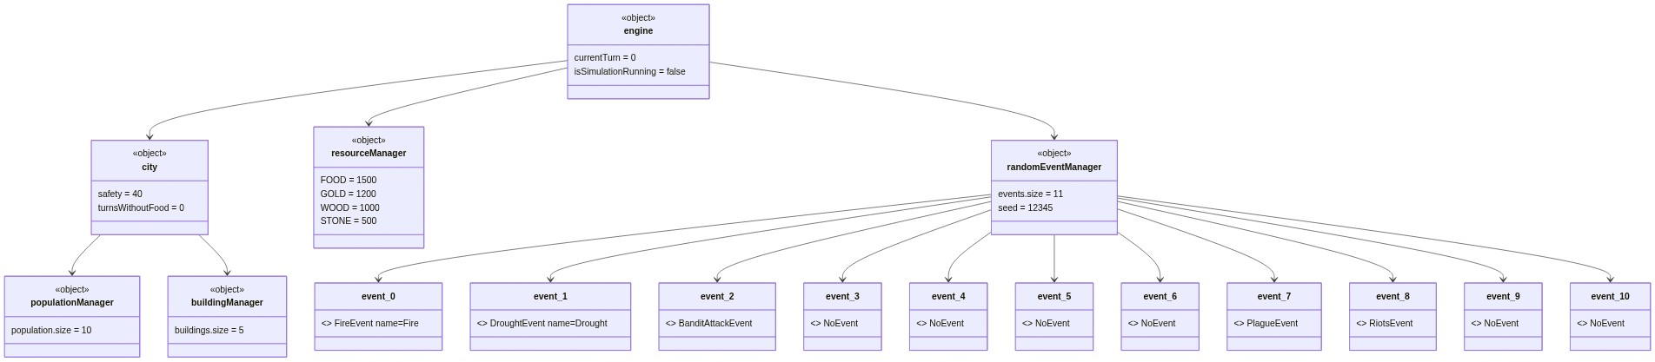

6. Diagram sekwencji (jedna tura)
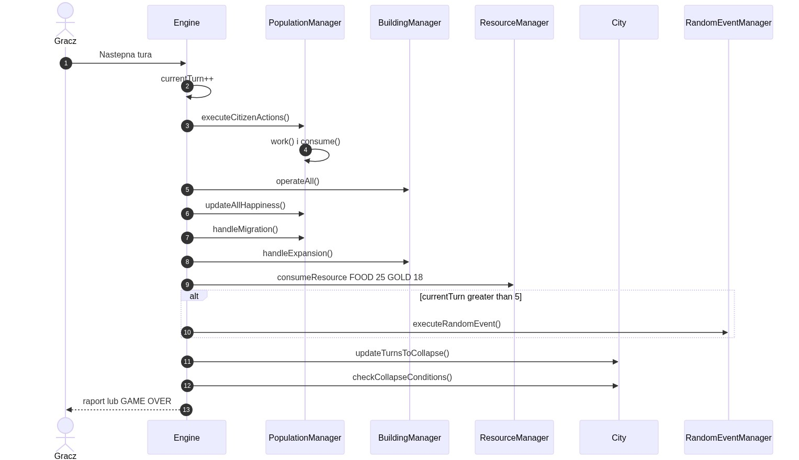

7. Opis klas — pola i metody

Engine
Pola: city, resourceManager, randomEventManager, currentTurn, isSimulationRunning
Metody: public: Engine(), run() | private: executeTurn(), showMenu(), displayReport(), loadConfig(), trim()
Silnik gry — menu, pętla tur, raporty, ładowanie config.txt.

City
Pola: safety, turnsWithoutFood/Gold/Safety, populationManager, buildingManager
Metody: getSafety(), changeSafety(), updateTurnsToCollapse(), checkCollapseConditions(), getPopulationManager(), getBuildingManager()
Stan miasta i warunki upadku.

ResourceManager
Pola: resources (mapa ResourceType → int)
Metody: addResource(), consumeResource(), getResourceAmount()

PopulationManager
Pola: population (vector<unique_ptr<Citizen>>)
Metody: addCitizen(), executeCitizenActions(), updateAllHappiness(), getAverageHappiness(), getPopulation(), handleMigration()

BuildingManager
Pola: buildings (vector<unique_ptr<Building>>)
Metody: addBuilding(), operateAll(), handleExpansion()

RandomEventManager
Pola: events, rng_engine (seed 12345)
Metody: addEvent(), executeRandomEvent(), executeAllEvents()

PopulationFactory
Pola: —
Metody: createStartingPopulation(city, rm) — 5 Farmer, 2 Merchant, 1 Woodcutter, 1 Stonecutter, 2 Guard

BuildingFactory
Pola: —
Metody: createStartingBuildings(bm, city, rm) — Farm, Sawmill, Quarry, Barracks, Marketplace

Citizen (abstrakcyjna)
Pola: happinessLevel | Metody: work()*, consume()*, updateHappiness(), setHappiness(), getHappiness(), getProductionMultiplier(), scaledProduction()
Farmer: pola resourceManager*, foodProduction, foodConsumption | +FOOD / −FOOD
Woodcutter: pola resourceManager*, woodProduction, foodConsumption | +WOOD / −FOOD
Stonecutter: pola resourceManager*, stoneProduction, foodConsumption | +STONE / −FOOD
Merchant: pola resourceManager*, foodConsumption | +GOLD (gdy FOOD>50) / −FOOD
Guard: pola city*, resourceManager*, safetyProduction, foodConsumption | +SAFETY / −FOOD

Building (abstrakcyjna)
Pola: durability, maxDurability, isConstructed, constructionCost | Metody: build(), takeDamage(), operate()*, getName()*, getDurability(), getIsConstructed()
Farm: operate() +15 FOOD | koszt: 20 WOOD, 10 STONE
Sawmill: operate() +10 WOOD | koszt: 5 WOOD, 10 STONE
Quarry: operate() +10 STONE | koszt: 15 WOOD, 5 STONE
Barracks: operate() +10 SAFETY | koszt: 20 WOOD, 20 STONE
Marketplace: operate() +8 GOLD | koszt: 15 WOOD, 15 STONE

RandomEvent (abstrakcyjna)
Pola: chance, description, name | Metody: execute()*, getName(), getDescription(), getChance()
FireEvent: −30% WOOD, −25 SAFETY
DroughtEvent: −40% FOOD
BanditAttackEvent: −GOLD (skalowane SAFETY), −40 SAFETY
PlagueEvent: −15 SAFETY, −20% FOOD
RiotsEvent: −GOLD (skalowane SAFETY), −25 SAFETY
NoEvent: brak efektu

ResourceType (enum)
FOOD, GOLD, WOOD, STONE

Logger
logMessage(msg) — zapis do simulation_logs.txt | clearLogFile() — czyszczenie przy starcie

8. Warunki końca gry
- FOOD ≤ 0 przez 3 tury → NOT ENOUGH FOOD
- GOLD ≤ 0 przez 3 tury → NOT ENOUGH GOLD
- SAFETY ≤ 0 przez 3 tury → IT AINT SAFE

